[广东药科大学附属第一医院肿瘤科陈斯泽团队速自查！论文大量重复，学术声誉危在旦夕](https://mp.weixin.qq.com/s?__biz=Mzk3NTEwMTE3OA==&mid=2247484956&idx=1&sn=90660f11002728e2229f72464b2947a9&chksm=c5f228c84c57807ccd630dbfc7f95fb51046d2632ccc6fe3a89187689e43fb3422b130b13796&scene=126&sessionid=1742835085)

[学术荟萃](javascript:void(0);)2025-03-23 20:00:00山东

**Part.1**



**论文简介**

**标题：miR-98 inhibits expression of TWIST to prevent progression of non-small cell lung cancers**

**日期：**2017年4月12日

**单位与作者：**

广东省人民医院 Haiyu Zhou

广东药科大学附属第一医院肿瘤科 Size Chen(通讯作者 音译 陈斯泽)

**期刊：*Biomedicine & Pharmacotherapy***

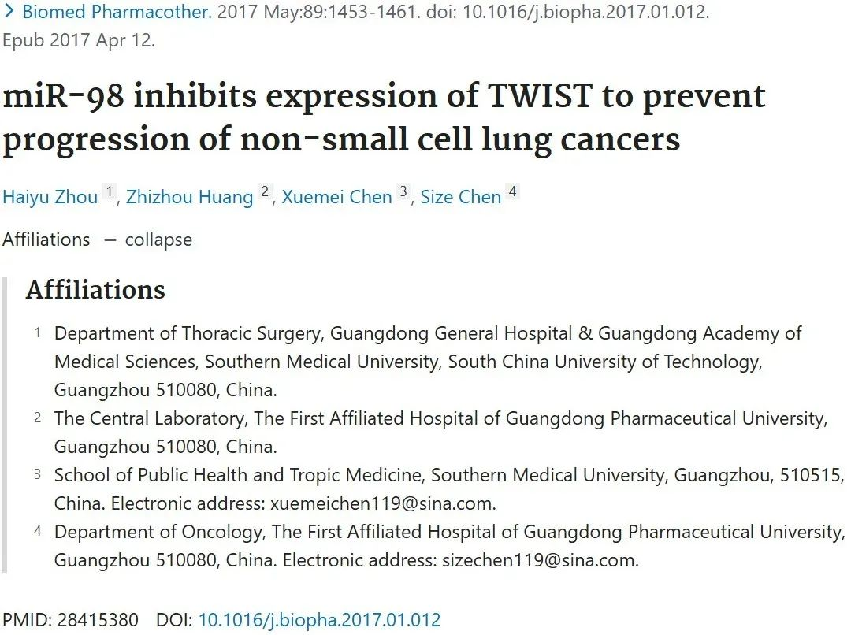

**Part.2**



**图像重复问题**

**#1 图3c与 He et al 2019 的图4F出现重复。**

[left] Fig 3c.

[right] Fig 4F from "miR‐627‐3p inhibits osteosarcoma cell proliferation and metastasis by targeting PTN" (He et al 2019.  doi: 10.18632/aging.102157）

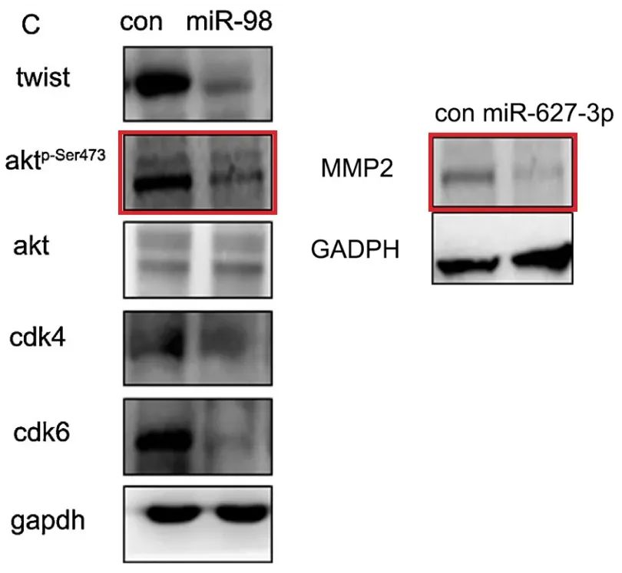

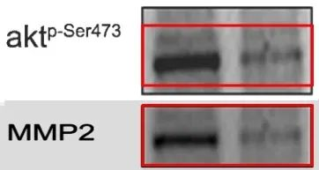

**#2 图2A/B/E/F不仅组内存在重复，Guo et al 2019 的图6A/C、7B/F出现重复。**

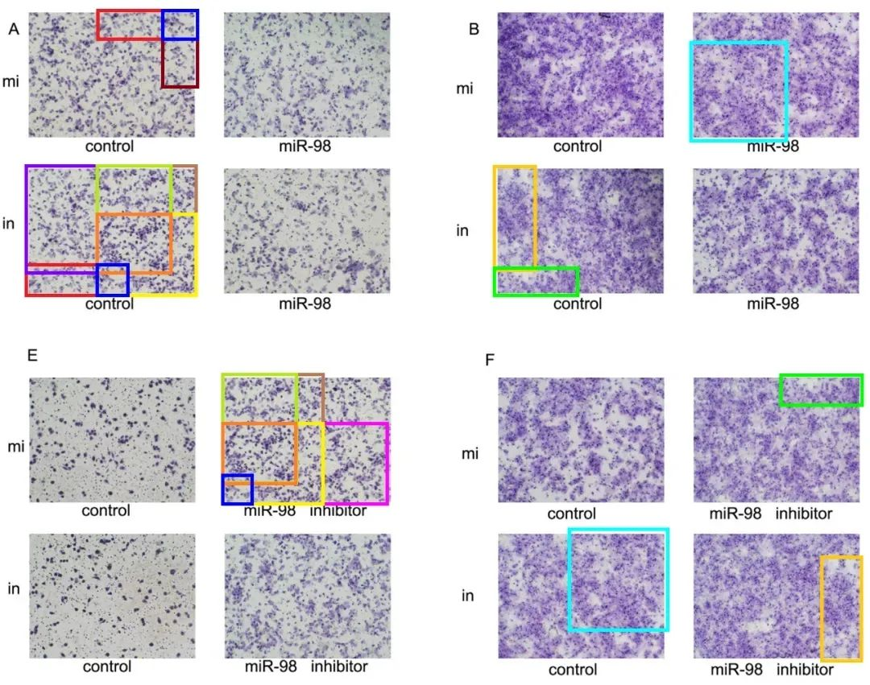

There are also overlaps with Figs 6A,C and 7B,F from "KCNQ1OT1 promotes melanoma growth and metastasis" (Guo et al 2019).

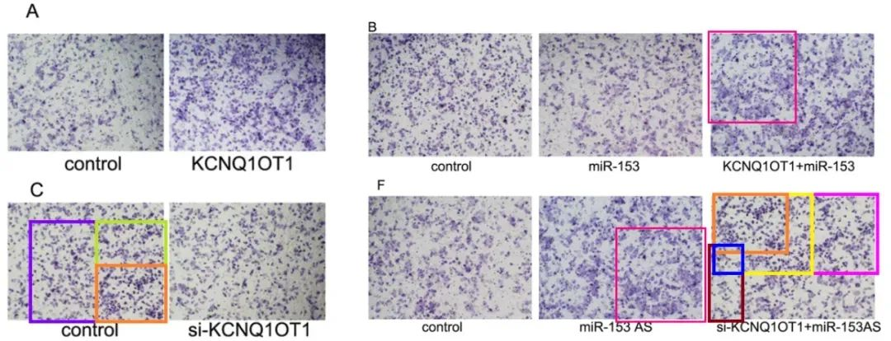

**#3 图2E与 Guo et al 2016 的图4B出现重复。**

[left] Fig 4B from "miR-194 is a negative regulator of GEF-H1 pathway in melanoma" (Guo et al 2016).

[right] Fig 2E again.

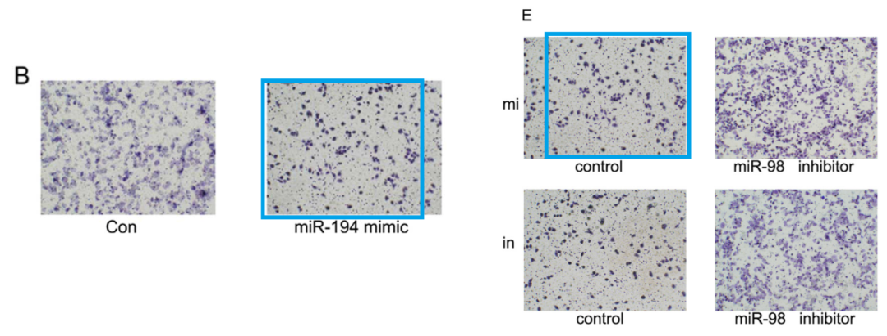

**基金支持：**

* 广东省医学科学研究基金（A2015333和B2010004）
* 广东省科技计划项目（编号：2014A020212406和20120318090）

**参考信息：**

https://pubpeer.com/publications/3377497E4F9C53488BABDC0E279C86#3

https://pubmed.ncbi.nlm.nih.gov/28415380/